.
1.Foruma diena. 04.10.2011
Rīts, dzeltenos busiņos bez durvīm, policistu pavadībā, foruma delegāti dodas uz foruma atklāšanas vietu- vietējo baznīcu. Mūsu ir apmēram 300 no 65 valstīm. Tur mūs sagaida pārsteigums- priecīga bambu orķestra mūzika! Kāds saviļņojums un prieks, kad pulcējas tik neparasta draudze- tāda izskatās patiesā Kristus miesa- dažādu pasaules valstu, dažādu ādas krāsu, dažādu denomināciju, dažādu tradīciju- bet vienoti Jēzū Kristū! Dziedam kopā ALELUJA- dažādās valodās, no atvērtajām durvīm ieplūst viegls tropu vējiņš, šūpojas palmu galotnes- un mana sirds pazemībā gavilē- ak, Dievs, kāpēc man tāda žēlastība dāvāta to piedzīvot? Slava un pateicība Varenais Debesu Tēvs!
Vēlāk, foruma atklāšanā Hubert van Beek- GCF sekretārs, dalās par kristiešu vienotību. Nacionalitāte- Kristietis. Katra denominācija- daļa no Kristus miesas- ar savu pieredzi un tradīcijām.
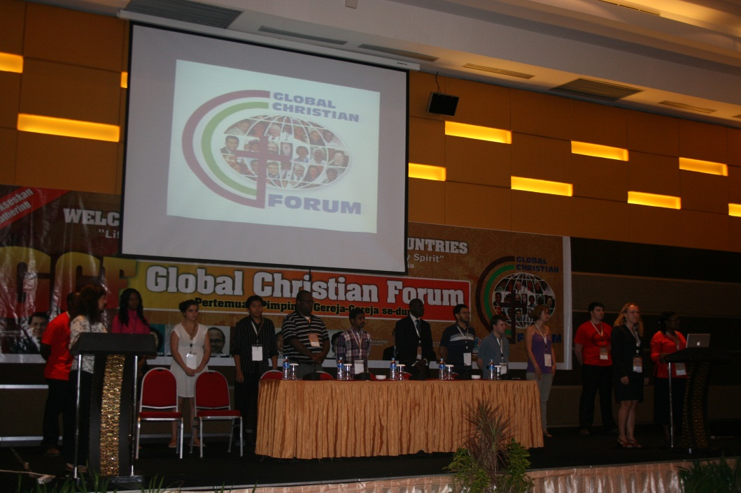
Galvenais Globālā Kristiešu Foruma pants Jāņa 17:21-23:
Lai visi ir viens, itin kā Tu, Tēvs, Manī un Es Tevī, lai arī viņi ir Mūsos, lai pasaule ticētu, ka Tu Mani esi sūtījis. Un to skaidrību, ko Tu Man esi devis, Es esmu devis viņiem, lai viņi ir viens, tāpat kā Mēs esam viens: Es viņos un Tu Manī, ka viņi ir pilnīgi viens, lai pasaule atzīst, ka Tu esi Mani sūtījis un viņus esi mīlējis tāpat, kā Tu Mani esi mīlējis.
Uz skatuves kopā pa pāriem: Katoļi- Vasarassvētki, Pareizticīgie un Evaņģēlisti dalās pieredzē un Tanzānijas priesteris vada lūgšanu. Ticība ir galvenais, kāpēc būt būt kopā. Stāvēt ticībā un lūgt par savu zemi, pasauli, vienotība kopā- TICĪBA. Tikai ticība Jēzum.. Ja Tu nemīli savu zemi, Tu nespēj mīlēt citas.. Brālis no Taizē vada mūs kopējā dziedājumā..
Reģionālie mītiņi norisinājušies:
2004 Asia Consulation, Hon Kong, China
2005 Africa, Lusaka, Zambia
2006 Europe, Warburg, Gemany
2006 Asia, Bankok, Thailand
2007 Latin America Consulation, Santiago, Chile
2007 Pirmais „ Christian Global Forum” Limuru, Kynie
Pasaules evaņģēliskā alianse
6MIO kristiešu pasaulē.
Fil:2:5 Savā starpā turiet tādu pat prātu, kāds ir arī Kristū Jēzū
1.Jēzus Kristus Krusts
2. Identitāte un vienotība
3. Klausīties vienam otrā, diologs
4. Kā zvaigznēm spēdēt.
Pēc sarunās pavadīta lunch, sadalamies darba grupās, kur katrs no dalībniekiem dalās ar savu ticības stāstu. Cik mēs esam dažādi! No aizraujoša stāsta līdz nogurdinošam manologam.. Man izdodas nedaudz prezentēt sevi un ļoti daudz par mūsu mīļo Latviju- daudzi starpbrīdī nāk klāt un grib zināt vairāk par mūsu zemi, daži nāk lai pastāstītu, ka ir bijuši Rīgā..
Nogurusi, aizsmakušu balsi- no sarunām un kondicioniera- ar superpacietīgu vīru blakus- esmu laimīga, jo pateicoties mīļajiem cīņu biedriem, mums vienīgajiem ir prezentācijas materiāli un vakarā man jau šķiet, ka katram otrajam redzu rokās mūsu zaļo bukletu, kurā stāstīts par Dieva varenajiem dabiem Latvijā... un kas zin, kura no šīm sēkliņām izdīgs...
Saprotu, ka šī ir skaistākā prece, ko esmu jebkad prezentējusi!!!!!
2 diena, 05.10.11.
Dr Dana Robert
1950 gadā dzimusi, apmācījusi vairāk kā 600 misionārus- studentus.
Šobrīd mēs svinam Jēzu Āfrikā, Ķīnā utt- kristietība tiek legalizēta šajās zemēs - pirms 50 gadiem tas nebija iespējams. Eiropa bija kristīga zeme- tagad sekulāra. Vienas dzīves laikā- tik daudz izmaiņu!
Fantastiska uzrna no World Evangical Alliance Dr. Kim Sang- Bok David
Ja mēs patiesi esam pieņēmuši Jēzu, tad esam viena Tēva bērni un tikai tad spējam patiesi teikt jebkurai denomenācijai- Tu un es esam viens! Katrs ar savu raksturu, pārliecību- bet tā ir MANA ĢIMENE! Es taču neizvēlos kādā ģimenē piedzimt un mīlu savus brāļus un māsas ar vienotu mīlestību, nemēģinot viņus mainīt, kritizēt- tā ir patiesa mīlestība!
Un tad notiek brīnišķiga Dieva mīlestības izliešanās. Zālē visi pieceļas, sveicinās ar lielās ģimenes sveicienu, sauc viens otru par brāli un māsu ... es raudu.. kāda IR MANA ĢIMENE!!!!!
Atkal lunch, kad ēdiens ir otrā plānā un ir sarunas...sarunas... re brālis no Āfrikas, un šī jaukā māsa no Kenijas.. un tad ar siltu sveicienu tiekamies ar kaimiņiem no Čehijas un Igaunijas
Meeting in traditions
Jau mājās lasot par šo tikšanos, īsti nesaprotu, kas tas varētu būt. Tikšanās mērķis taču ir atrast vienoto, nevis atšķīrīgo.. Kamēr lasu un domāju, kas es esmu- dzirdu viens brālis man blakus skaļi domā: Who I am? Beigās saprotu, ka piedalīšos Evangelicals grupā- jo mūsu uzdevums taču ir nest evaņģēliju! Mūsu grupa salikta kopā ar Vasarassvētkiem. Gatvenie jautājumi uz kuriem mums jāatbild ir: Ko var iegūt evaņģēlisti no pentekostiem, un otrādi? Sēžu klausos, klausos- kā spriež par to ko tieši šīs grupas var iegūt viens no otra.. pentekosti stāsta, ka viņi varot dot Svētā Gara dāvanu pieredzi.. klausos, klausos, līdz neizturu.. un pastāstu par savu pieredzi, ka mani Dievs kristīja ar Savu Svēto Garu, un tikai tad es uzzināju, ka ir tādi pentekosti un evaņģēlisti- Dievs dod savas dāvanas, neskatoties uz denominācijām un pierdzi- vienkārši tāpēc, ka viņš ir MĪLESTĪBA UN ŽĒLASTĪBA.. Iestājas pauze... un tad visi turpina stāstus par denomenāciju atšķirībām.. Beigās visi kopā vienojamies, ka visiem kopā jādara kādas lietas, lai būtu vienoti- un te nu ir mana atkal izdevība pastāstīt par Bībeles svētkiem, jo Bībele ir vienojošā lieta visiem kristiešiem! Bukleti atrod savus jaunos saimniekus ar atvētām un ieinteresātām sirdīm!
Tikšanās ar lielāko R-Indonēzijas avīzi „Manado Post”
Jaunais žurnālists ir brīnišķīgs, studē japāņu valodu un uzdod daudz interesantus jautājumus par mūsu zemi, kultūtu, draudzēm. Beigās kopējs foto, kuram pievienojas arī vietējais policists, kurš kāro vienu foto ar Eiropas pārstāvi .. starp citu, es šeit jūtos kā kino zvaigzne, jo ikkatrs vēlas ar mums nofotogrāfēties, jaunieši spiegdami cīnās, kurš varēs pirmais
Meeting per region
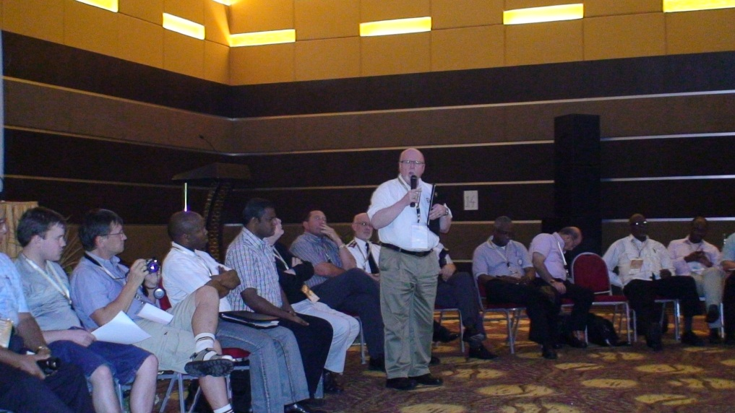
Visi Eiropas līderi kopā- franči, krievi, latvieši, albāņi, igauņi, norvēģi, rumāņi, šveicieši, zviedri, angļi, spāņi, itāļi, somičehi, dāņi, serbi un Eiropas organizāciju vadītāji. Visi tik tuvi (salīdzinot ar citas pasaules valstīm) un reizē tik atšķirīgi. Krievu pareizticīgie un franču katoļi, itāļu vasarasvētki un somu luterāņi...
Runājam par atšķirīgo un kopīgo Eiropā. Skaidrs ir viens- izaicinājums draudzēm- sabiedrība kļūst sekulāra- pāris % kristiešu, pāris % budistu, bet kas ir pārējie???
Secinājumi un ideju daudz- viena no tām – nepieciešama ciešāka komunikācija starp draudzēm
Ir labi, ka brāļi ir kopā vienotībā (Ps.133)
Dāvida svētceļnieku dziesma. Redzi, cik jauki un cik mīļi, kad brāļi kopā dzīvo vienprātīgi!
Tas ir kā dārga eļļa, kas pil no galvas bārdā, Ārona bārdā, un notek uz viņa drēbju vīlēm.
Tas ir kā Hermona rasa, kas nokrīt uz Ciānas kalniem, jo tur Tas Kungs ir apsolījis svētību un dzīvību mūžīgi!
Eiropas kopējā lūgšana.. spēcīgs pieteikums garīgajā pasaulē!
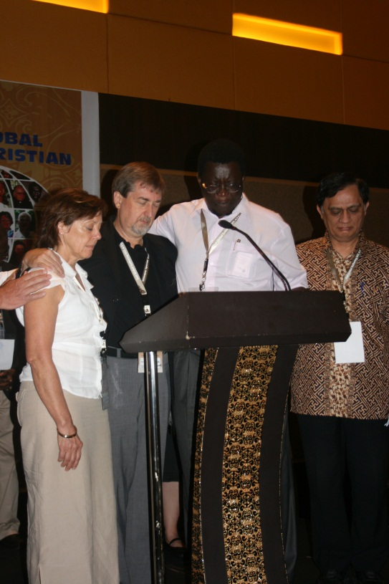
Tiek ievēlēts jaunais GCF sekretārs uz 4 gadiem
4 diena, 07.10.11.
Manado pilsētas mērs sarīkojis noslēguma vakariņas foruma dalībniekiem. Savā uzrunā viņš parāda savu sirdi- pazemīgu, ticīgu un mīlestības pilnu- jā, eļļa plūst no galvas! Tāda svētība pār pilsētu- ticīgs, Dieva vīrs!
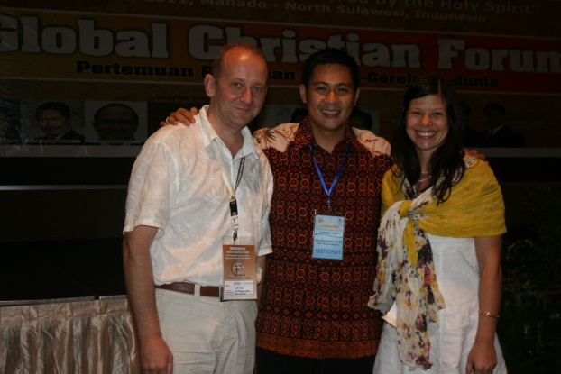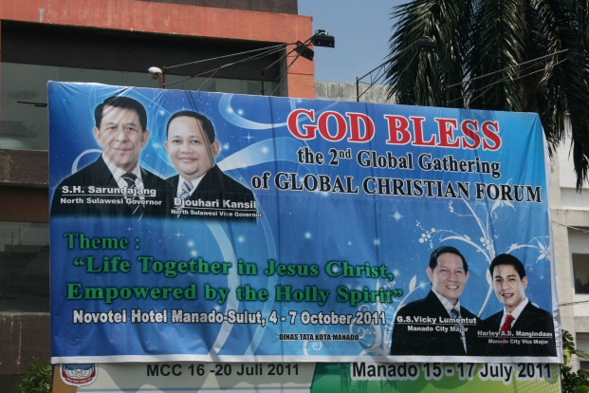
Manado pilsētas mērs Sulawesti salas vadība svēta GCF dalībniekus
Noslēguma Dievkalpojums. Visi kopā slavējam Dievu un lūdzam Tēvreizi 65 valodās! Mūsu Debesu Tēvs priecājas par saviem bērniem- tik vienotiem pielūgsmē un mīlestībā pret savu TĒVU!!!! To visu katrs paņem sev līdzi uz savu dzimteni, lai šo sēkliņu ietādītu un tai būtu 100 kārtīgi augļi- mīlestība, vienotība, ticība!
